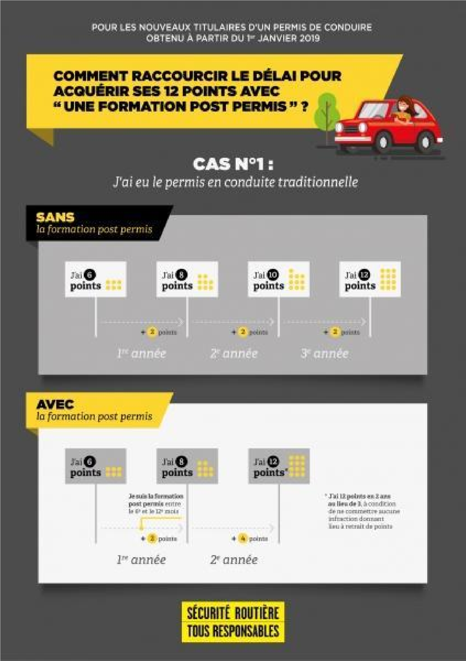

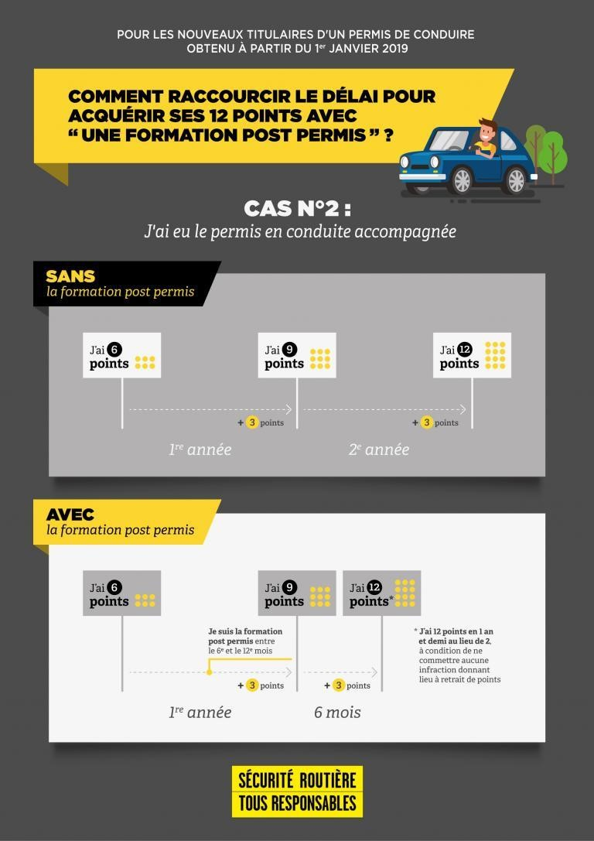

**FORMATION POST PERMIS AUTO**

Sensibiliser les conducteurs aux dangers de la route (vitesse, alcool, drogue, …) et à l’éco-conduite.

**Durée :** 1 journée de 6 à 8 heures

**Pré-requis :** Etre titulaire du permis B

Public concerné : Jeunes conducteurs ayant le permis de conduire depuis moins de 2 ans.

Programme :

1. Accueil, Présentation et tour de table
2. Effets et méfaits de la vitesse

* Les lois psychophysiologiques
* Le conducteur : mode de fonctionnement
* Perception visuelle - Capacité d’estimation
* Répartition des défaillances
* Vitesse et distance d’arrêt

3. Exercices pratiques

* Estimation de la vitesse et des distances
* Evaluation des distances d’arrêt

4. Alcool, drogue et autres produits psycho-actifs, téléphone et conduite

* Alcool
* Equivalence des verres
* Alcool : troubles
* Sanctions
* Conséquences pour l’assurance
* Drogues : les effets
* Sanctions encourues

5. Exercices pratiques

- Conduite économique - Conduite apaisée

6. Théorie de l’éco-conduite

* Définition
* Entretien

7. Bilan de la journée

**Audit de conduite sur circuit routier.**Validation : attestation de formation post permis auto.

**PROGRAMME DE FORMATION "UNE JOURNÉE" :**

* **Circulation en situation réelle (perception et détection ; Identification et interprétation ; Décision et action en fonction de la perception).**
* **Etre capable d’auto évaluer sa conduite et celles des autres.**
* **Grille d’observation.**

Bilan de l’audit de conduite et de l’observation.

* **Synthèse des grilles d’observation.**
* **Enoncé des problèmes par stagiaires.**

Conduire juste: Exercices correctif sur piste.

* Étude de virages. Comprendre la force centrifuge. - Technique de prise de virages (position, regard).
* Freinage d’urgence. Démontrer, illustrer les limites du véhicule (homme, véhicule, environnement).
* Prise de conscience du freinage et de la distance d’arrêt.

**Réactualisation réglementation et signalisation**

* Règles et signalisations (ronds points, distance de sécurité, condition météo …)

Comportement au volant et notions utiles

* Sensibiliser et informer sur : La fatigue, le téléphone, le stationnement, l’alcool, les drogues et médicaments.
* Règles et comportement routiers (incidence sur l’image de l’entreprise).
* Assurance : Constat amiable (Information et conseils pour le remplir,étude de cas).

**Remise en situation sur route et en circulation urbaine**

* Le formateur donne des conseils de conduite et aide les conducteurs à assimiler les mesures de sécurité. - Révision des soucis majeurs.
* Travail des ronds points et distances de sécurité.

**Synthèse de la formation**

-Engagements et évaluation du stage par les participants

West sécurité routière organise ces sessions dans ses locaux, ou au sein même de votre entreprise*.

* Le client met à disposition : 1 salle de formation équipée d’un paper board et d’un écran de projection.

**PROGRAMME DE FORMATION "DEMI-JOURNÉE" :**

**Audit de conduite sur circuit routier.**

* Circulation en situation réelle (perception et détection ; Identification et interprétation ; Décision et action en fonction de la perception).
* Etre capable d’auto évaluer sa conduite et celles des autres. - Grille d’observation.

**Bilan de l’audit de conduite et de l’observation.**

* Synthèse des grilles d’observation.
* Enoncé des problèmes par stagiaires.

**Information sur les nouvelles technologie automobiles.** - Informer sur l'utilisation technologique du véhicule.

**Remise en situation sur route.**

* Révision des soucis majeurs.
* Travail des ronds points et distance de sécurité. - Trajectoires et allure sur route de campagne.

**Synthèse de la formation.**

* Evaluation du stage par les participants.

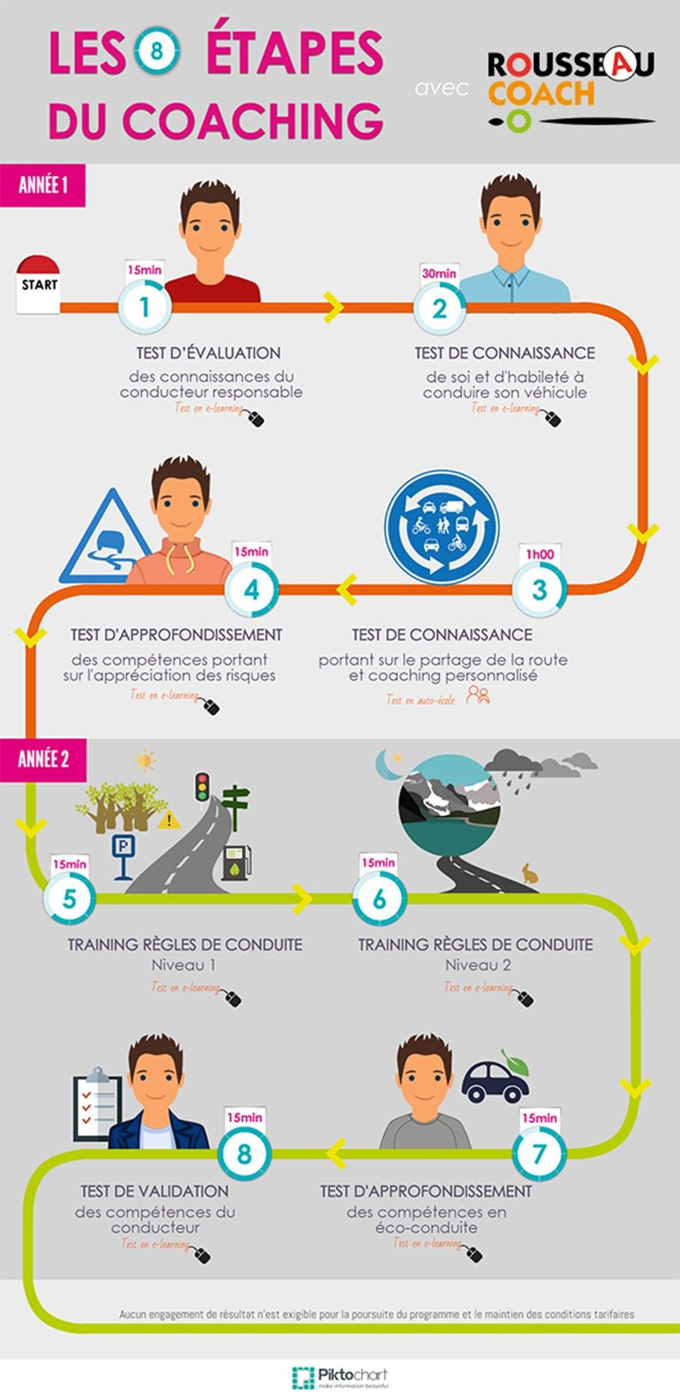

**Rendez-vous post-permis**

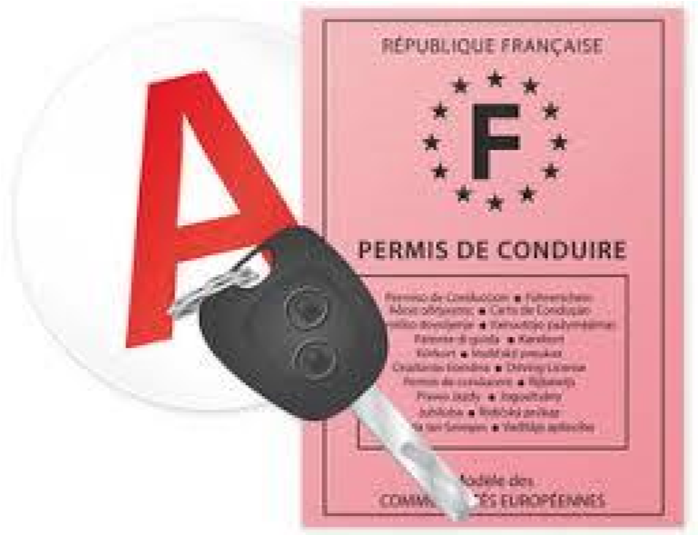

Félicitations

Vous avez obtenu votre permis de conduire depuis 6 mois, dans une démarche préventive qui vise à réduire les risques d’accidents pour les jeunes conducteurs nous vous proposons un rendez-vous post permis afin de faire le point avec vous sur votre vécu de jeune conducteur.

Ce rendez-vous sous forme d’audit de conduite aura pour but de faire le point sur vos comportements de conducteur sur vos expériences acquises sur la route et nous serons présent à vos côtés pour répondre à vos questions et à vos attentes afin de pouvoir renforcer la formation par une approche de thèmes comme les limites de ses aptitudes, les différences perceptives, la notion de risque et de responsabilité. Ce rendez-vous sera basé sur le volontariat de votre part